
深圳市世纪恒程知识产权代理有限公司
世纪恒程知识产权代理有限责任公司（世纪恒程）成立于2009年3月，位于深圳市高新科技园区，是经国家知识产权局批准设立的知识产权代理机构。由在企业管理和知识产权领域从业多年的专利代理人、商标代理人和律师组成的合伙制知识产权公司。世纪恒程秉承以“专业提升客户价值”的理念，致力打造成为企业的知识产权保姆，以“诚信、专业、敬业、责任”的态度帮助客户解决知识产权问题，为客户提供包括专利、商标、版权及国家高新技术企业在内的一站式知识产权整合服务。 世纪恒程大多数专利代理人、商标代理人的从业经历均有10年以上，并聘请国家一级专利审查员作为顾问。世纪恒程的专业领域覆盖计算机、通信、机械、电子、化学、材料、医药、生物等众多技术领域。公司不仅能为中国申请人提供优质的专业服务，其专业人员还具备丰富的涉外知识产权代理经验，能为国内外的客户提供从权利申请至权利保护的全方位代理服务。
世纪恒程在知识产权领域发展迅速，目前已成为深圳地区排名前列的知识产权代理机构，包括各地子分公司在内已超过150个，每年专利代理量呈至少30%以上的增长，并获得了诸多大中型企业包括： 中兴、TCL、美的、华星光电、达实智能、招商银行、酷派、金蝶、深圳大学、航嘉、创维等的信任和支持。世纪恒程尤其重视客户案件质量和流程管控，从客户的角度构建知识产权申报、管理和保护体系，提升客户知识产权尤其是专利质量水平，减少或杜绝在知识产权的各类案件代理过程中可能发生的流程性问题，导致不必要的客户损失。
世纪恒程的发展离不开自身的团队建设，而良好的团队更需要企业文化和经营理念的支撑。公司的愿景是做"知识产权领域一流的企业"，公司的使命是"提升客户价值",公司的价值观是"责任、务实、进取、共赢",公司的经营理念是"讲道德、守诚信、谋发展、客户至上"。
资质荣誉
1、是国家知识产权局、国家商标局正式授予代理权的代理机构；唯一机构
代码为：44287
2、是深圳市世贸组织事务工作站；
3、深圳南山知识产权局聘为知识产权讲师团成员；
4、深圳市南山区创业服务中心知识产权合作单位；
5、深圳"接触"创业沙龙子品牌单位；
6、2011年世界大学生运动会知识产权合作单位；
- 总经理被评为：深圳市知识产权先进个人、深圳市南山区科技创新创业服务
先进个人。
业务范围：
专利代理
专利新颖性检索、法律状态检索、主题检索和专利侵权性分析
专利的国际申请、PCT申请、PCT国家阶段申请
国内的专利申请，包括外观设计、实用新型和发明专利申请
专利的年费监控和代缴，以及监控各类专利申请的其他法定程序
香港标准专利的登记、台湾地区的专利申请
发明专利的实质审查程序，及各类专利的复审、无效程序
商标代理
国内外商标检索，注册商标监控
申请注册国内外新商标，包括商品商标、服务商标、集体商标和证明商标
国内外商标续展、商标转让、商标注册人名称和地址变更
办理许可合同备案
对初步审定的商标提出异议，已注册的商标的争议、撤销和复审
版权
计算机软件著作权登记、转让和许可
文学、美术、音像作品版权登记
商标权海关备案申请
版权海关备案申请
海关对侵权货物采取知识产权保护措施的申请
集成电路布图设计的登记
司法诉讼
专利侵权诉讼代理
商标侵权诉讼代理
提供知识产权许可证贸易、调解与谈判服务
代理知识产权侵权行政查处
常年知识产权法律顾问和其他法律咨询
知识产权保护
构建中小企业知识产权保护体系
制订知识产权保护策略，包括专利布局与保护、商标与品牌保护、著作权等
提供完善的商业秘密保护方案，包括制订商业秘密保护措施、商业秘密案件调查等。
科技项目申请
国家高新技术企业认定代理
深圳高新技术企业认定代理
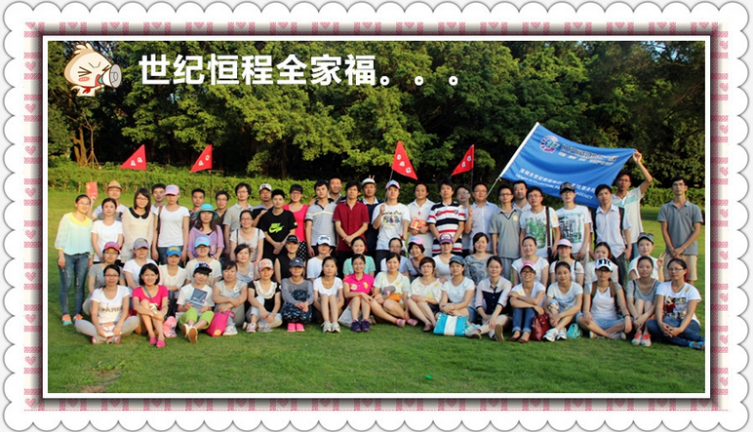
公司相册：



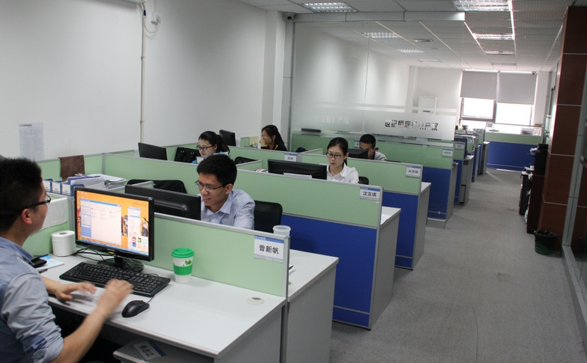
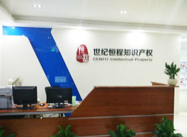

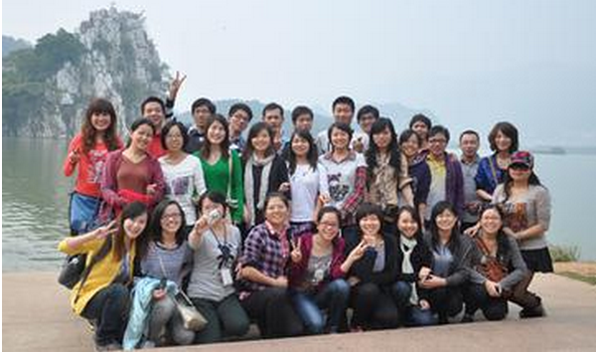

招聘岗位：商务助理
岗位职责：
1、推广知识产权代理业务，对公司新老客户关系后期维护、跟进及管理；
2、了解客户需要，为客户提供相关的专业解决方案。
任职资格：
1、大学专科及以上学历的应、往届生，有意向长远从事知识产权行业；
2、责任心强，强烈的客户服务意识；
3、有良好的语言表达能力和文字撰写能力，熟悉计算机操作及Office办公软件；
4、有知识产权行业相关工作经验者优先。
员工福利：公司提供1个月免费培训。第2、3、4个月，每月实习补贴1800。
从第5个月开始，每月实习补贴3000—5000+，为有能力者提供充足的晋升空间。
招聘岗位：专利工程师
岗位职责：
- 负责公司专利撰写、答辩事宜、专利事务管理事项（包括专利库检索、新申
请撰写、答复审查意见及补正、其他专利相关事项）。
2、负责对客户专利规划和辅导工作，以及对公司人员专利知识培训及解答。
3、协助商务人员与客户谈判专利业务，解决客户专利方面的问题。
岗位要求：
1、理工类的本科应、往届生，电子工程类专业、计算机类专业学生优先。
2、根据客户提供的技术信息，按专利法的规定理清技术方案，撰写专利申请文
件。
3、逻辑清晰、思维严谨细致，具备高度的工作热情。
4、独立撰写申请文件能力强，具备专利代理人资格，具有代理人执业证者优先。
员工福利：公司提供1个月免费培训。第2、3、4个月，每月实习补贴1800。
从第5个月开始，每月实习补贴2030+提成，为有能力者提供充足的
晋升空间

